Вам предоставлен исходный html-файл. Ваша задача – написать css-код для каждого задания**. Html-код изменять нельзя!!!**

**ПОДКЛЮЧИТЕ CSS ФАЙЛ САМОСТОЯТЕЛЬНО!!!**

Для каждой задачи вам указана подсказка по свойствам для позиционирования элементов. Всё **оформление вы должны выполнить самостоятельно, используя в качестве подсказки справочник по css.**

**Задачи:**

1. Реализуйте пример на маркированном списке **line,** используя свойство display: inline-block.

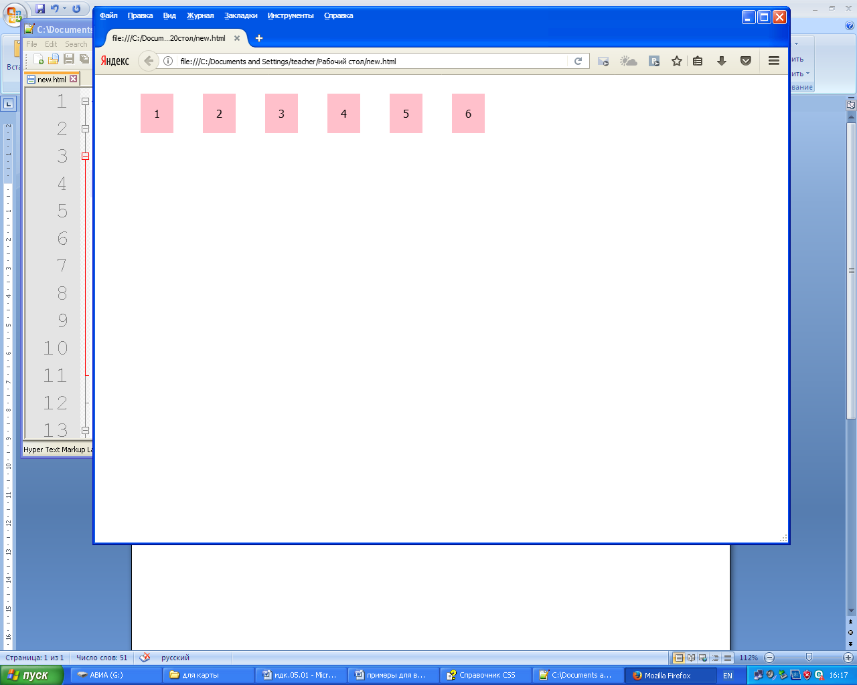

1. Реализуйте пример на гиперссылках в контейнере **links,** используя свойство display: block.

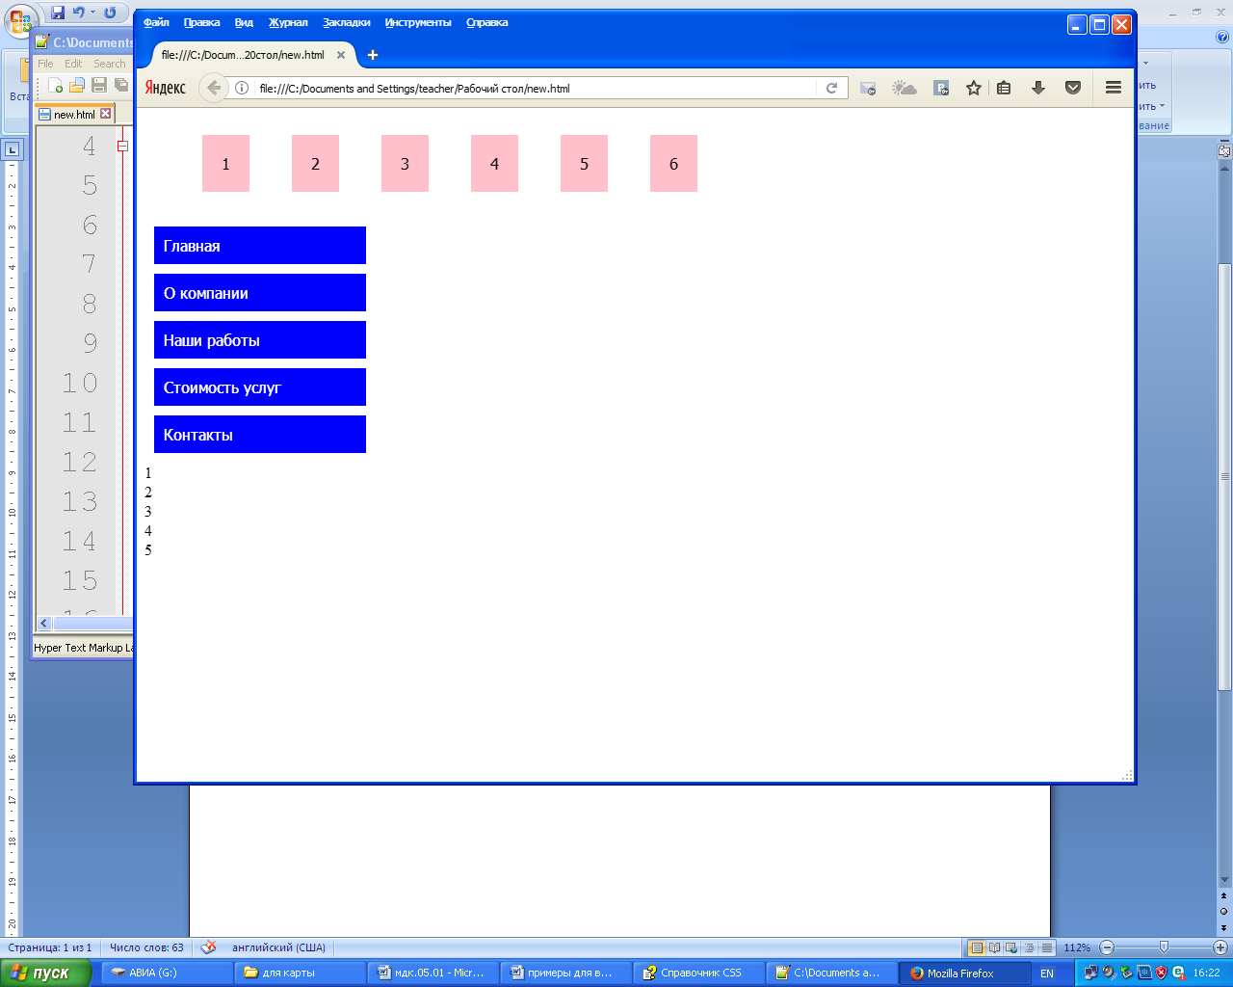

1. Реализуйте пример на контейнерах в контейнере **blocks,** используя свойство display: inline. Обратите внимание на отступ сверху.

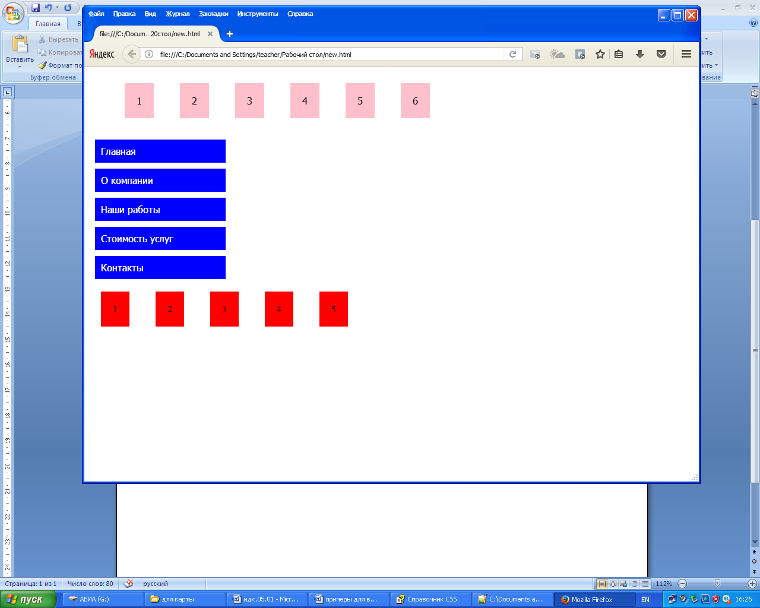

1. Реализуйте скрытие контейнера с классом **none**, используя свойство display: none. Используйте контекстный селектор для данной задачи.\

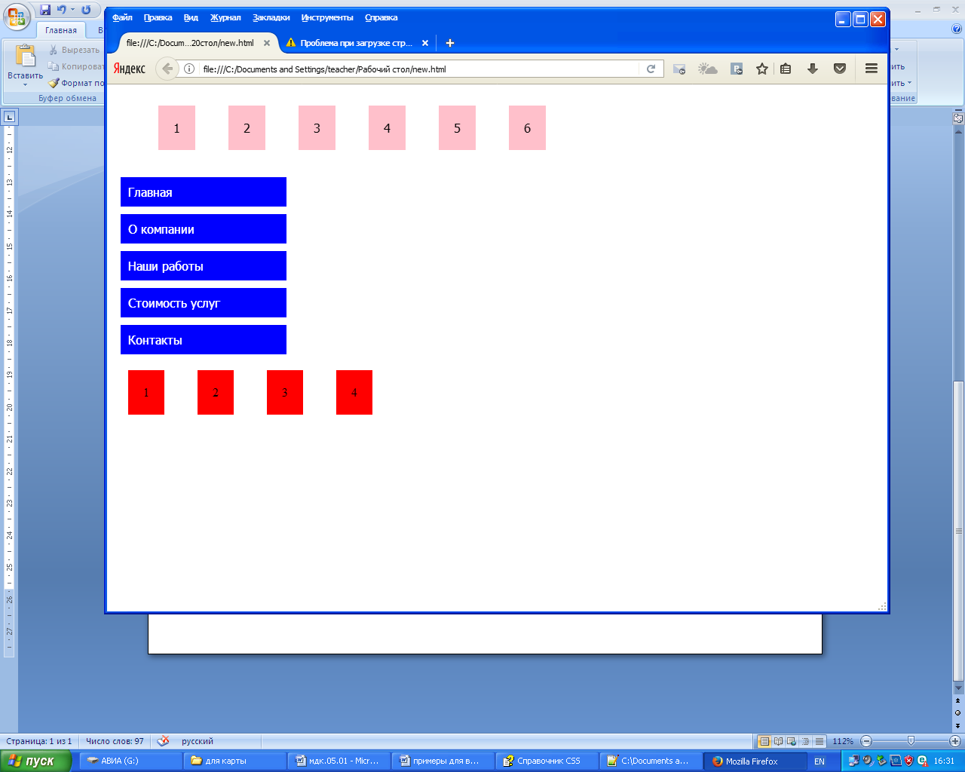

1. Реализуйте пример на гиперссылках в контейнере **links-markers,** используя свойство display: list-item. Обратите внимание на отступ сверху.

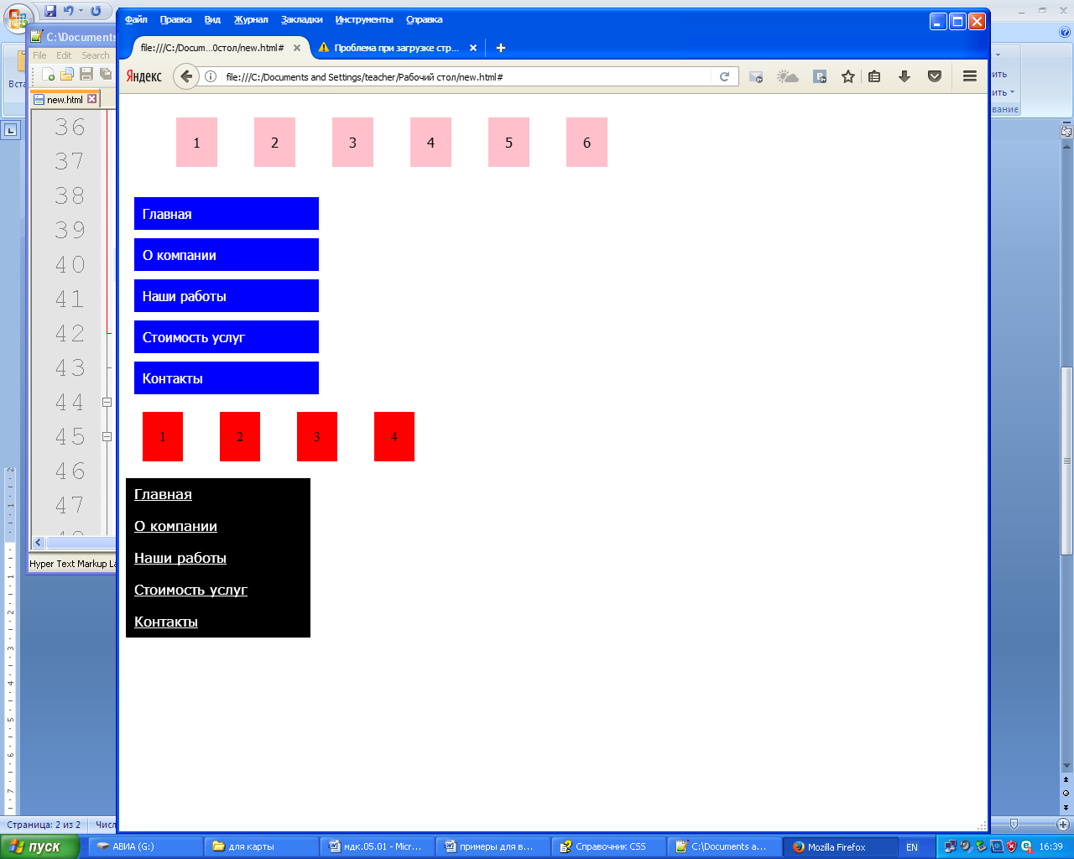

1. В класс **image** вам необходимо внедрить при помощи css картинку для поста:

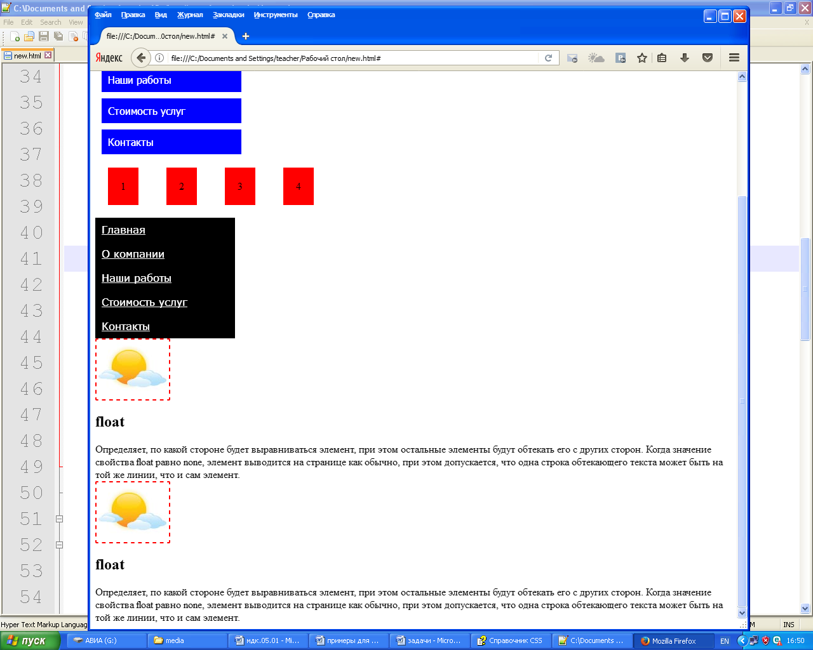

Задайте для первой картинки обтекание по левому краю от текста, а для второй – по правому. Используйте свойство float. Вы должны использовать контекстные селекторы (т.к. изменять html-код нельзя!). Обратите внимание на отступы у первой картинки.

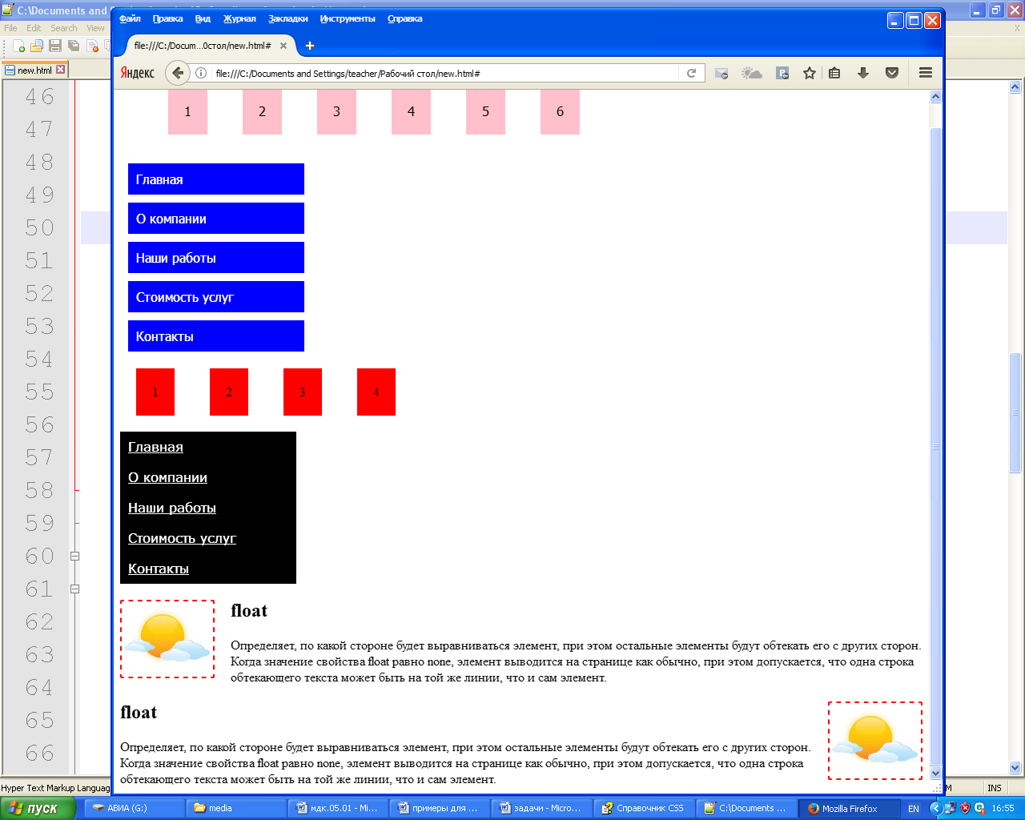

Доработайте внешний вид постов: настройте заливку и цвет текста. Для фона используйте цвет #930303.

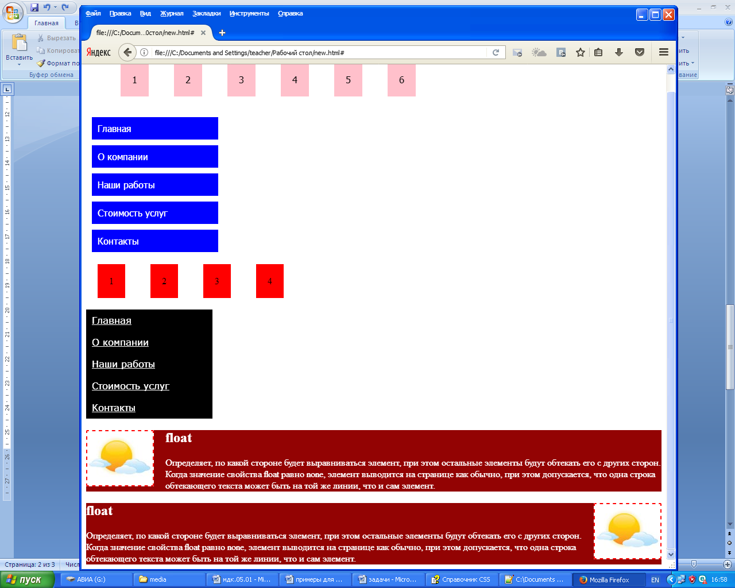

1. Реализуйте самостоятельно следующий пример:

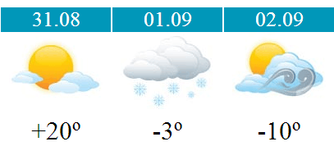

Для данного примера вам необходимо сделать один общий и три вложенных контейнера. Вложенным контейнерам задайте ширину и свойство float с разными значениями.

Картинки вы сможете найти в папке media